***Информация***

*о проведении мероприятий посвященных к «Дню Республики»*

*МБОУ «Верхне-Нойберская СШ №1»*

*В Чеченской Республике* ***6 сентября*** *отмечается праздник - День гражданского согласия, единения и примирения. Как известно, он был учрежден в 2002 году Указом первого Президента Чеченской Республики, Героя России Ахмат-Хаджи Кадырова.*

*У истоков становления новой, мирной Чеченской Республики стоял первый Президент Чечни Ахмат-Хаджи Кадыров, для которого главными задачами были – сделать все во имя мира на чеченской земле и приложить все усилия для консолидации народа. Как отмечают его соратники каждый шаг и каждое слово Ахмат-Хаджи Кадырова были нацелены на решение этих задач. Введение нового праздника в республике – Дня гражданского согласия, единения и примирения, яркое тому подтверждение.*

*«Он жил, свое величие, делами подкрепляя», - так говорят про великих людей, посвятивших свою жизнь служению народу и Отечеству. Таким человеком был Ахмат-Хаджи Кадыров. Он сделал все для того, чтобы сплотить народ и достичь обозначенные цели. Но, к сожалению, за это была заплачена высокая цена - погибли тысячи людей, погиб первый Президент Чеченской Республики, Герой России Ахмат-Хаджи Кадыров. Но живут его дела, его идеи претворяются в жизнь.*

*С 3 по 5 сентября 2016 года были проведены классные часы, круглые столы, уроки истории и обществознания: «Ты моя Отчизна», «День Республики» и спортивные мероприятия посвященные к Дню Республики.*

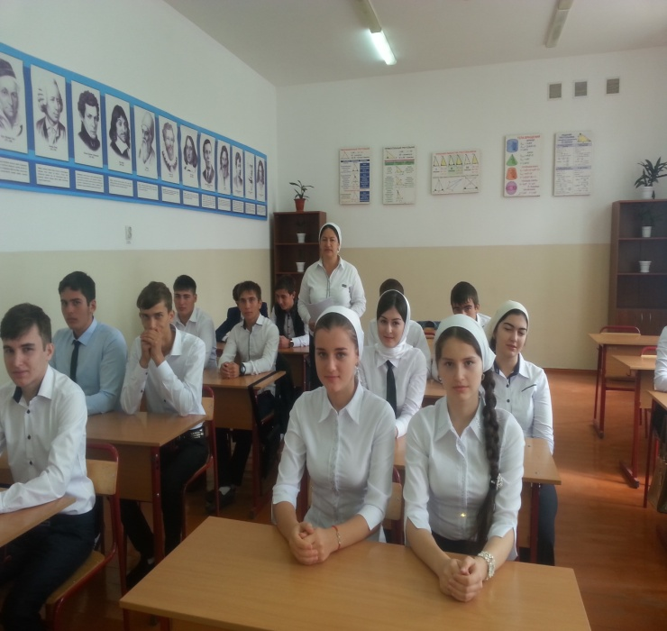 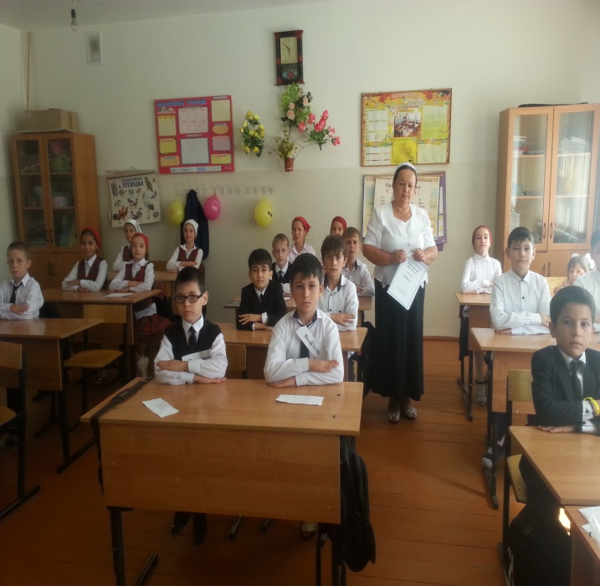

*Круглые столы по вопросам толерантности в молодежной среде.*

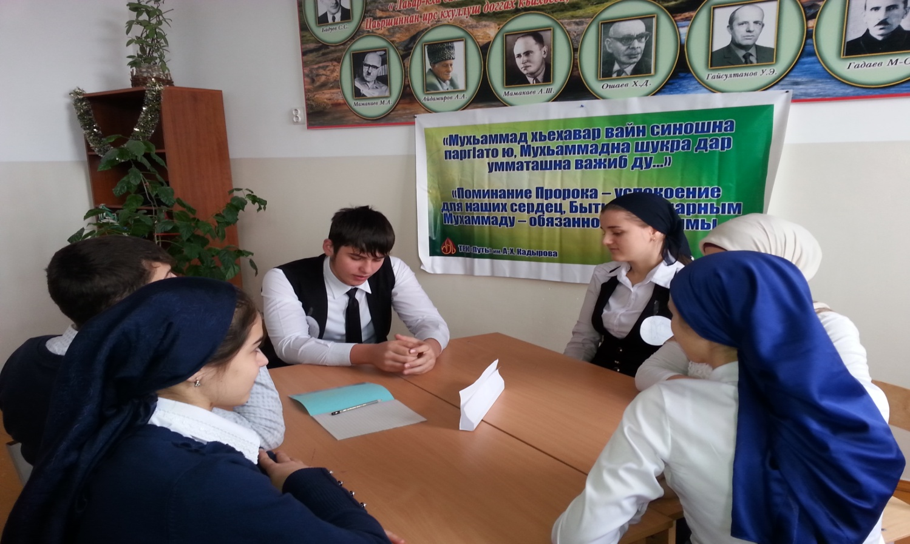

*Уроки истории и обществознания на тему: «День гражданского согласия и единения».*

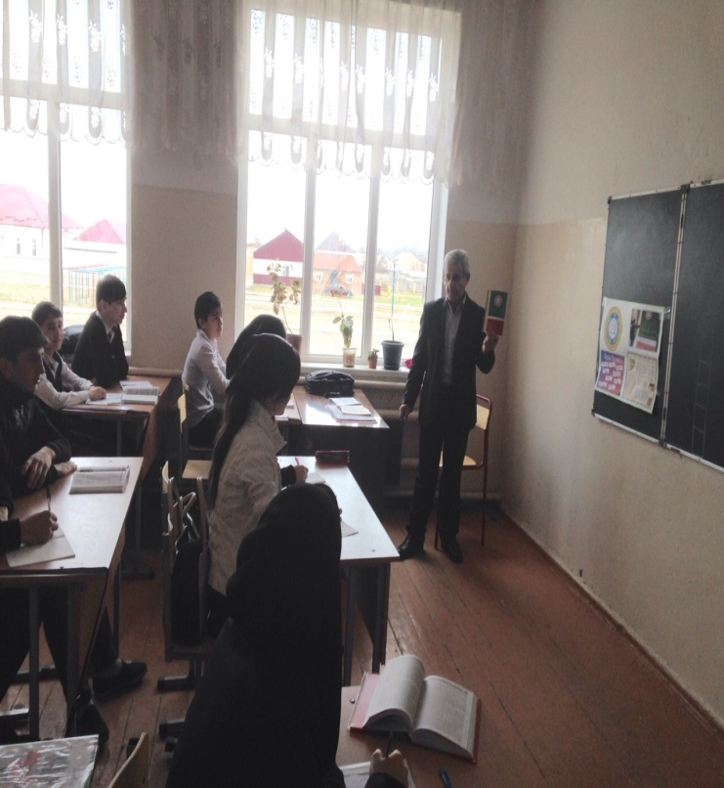 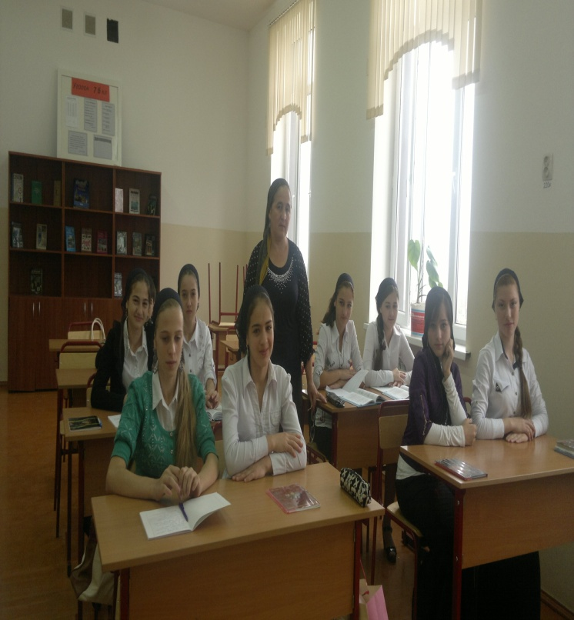

*6 сентября, после общешкольной линейки провели спортивные соревнования учителя физической культуры Эскерханов Иса Илесович,Алиев Хамид Минкаилович, Нухигов Зелимхан Мовсарович «Мы за здоровый образ жизни!», «Спорт, спорт, спорт!» среди учащихся с 5 по 11 классы.*

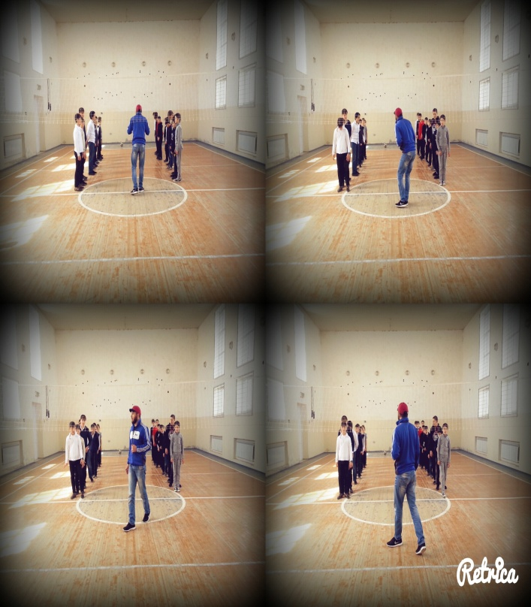 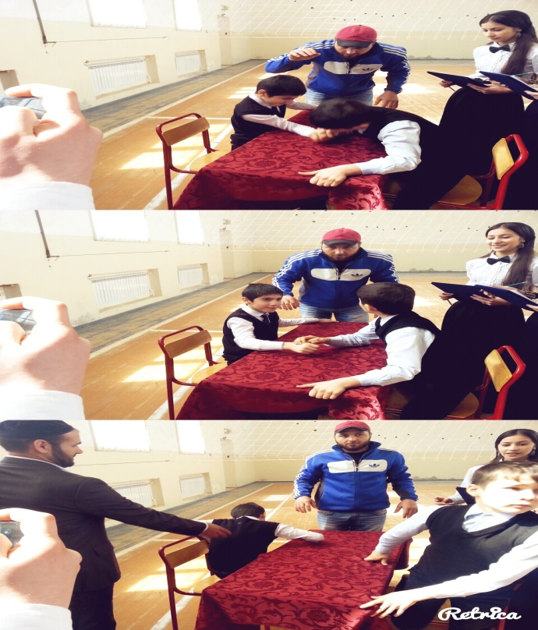

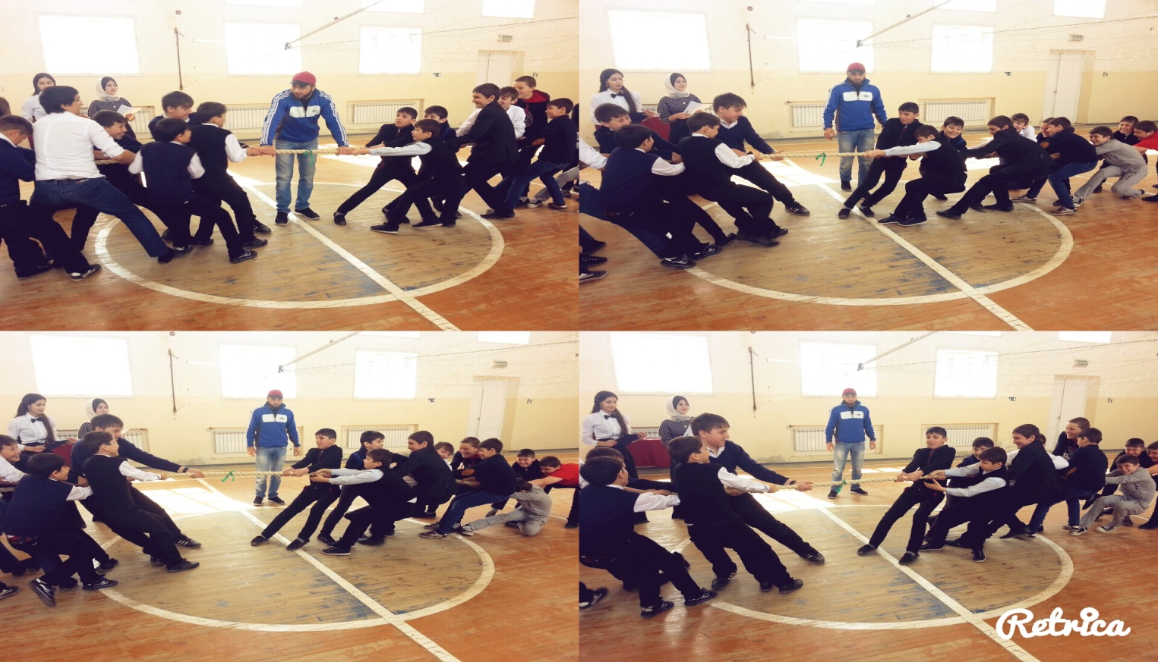

***Зам. директора ВР: З.Э. Мажидова***